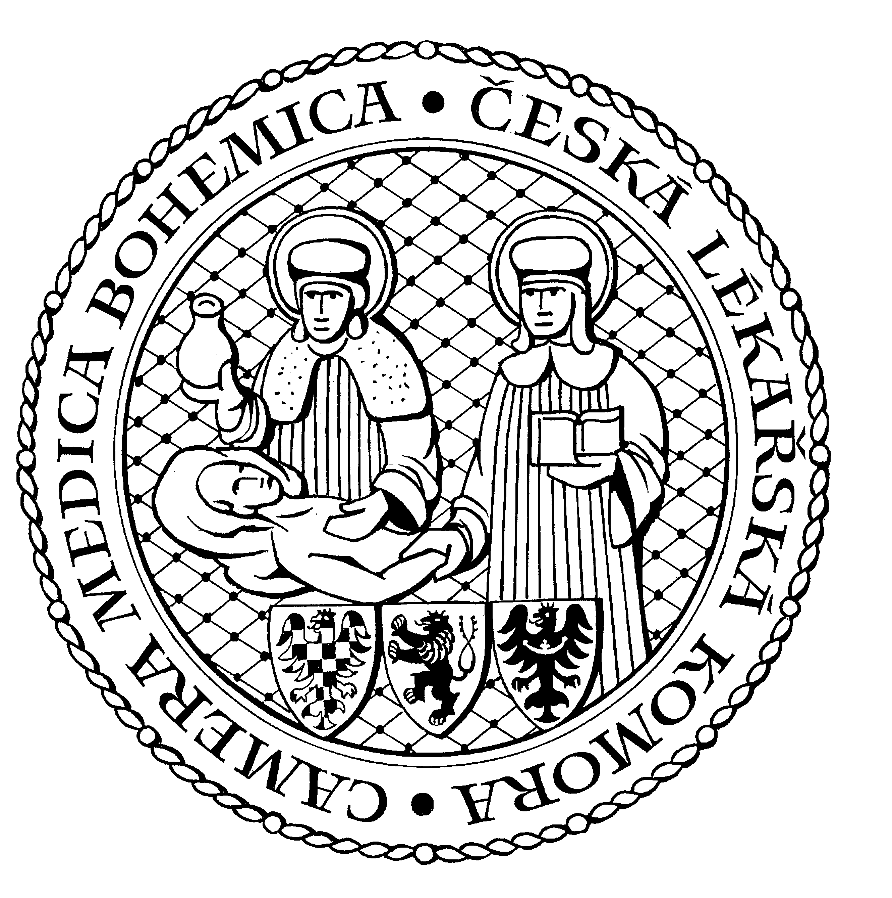
Česká lékařská komora, odd. vzdělávání,
Lékařská 2, 150 30 Praha 5, tel.: 234 760 710, e – mail: vzdelavani@clkcr.cz, www.lkcr.cz

si Vás dovoluje pozvat na vzdělávací kurz č. 60/14

Rehabilitační a ergonomické
aspekty onemocnění hybného aparátu

Datum konání: sobota 24. května 2014
Místo konání: Klub ČLK, Lékařská 2, Praha 5
Koordinátor: MUDr. Sylva Gilbertová
Odborný garant: doc. MUDr. Vlasta Tošnerová, CSc.
Délka odborného programu: 4 hodiny
Počet kreditů: 4

Odborný program:

8:30 Registrace
9:00 Zahájení

- Rehabilitační a ergonomické aspekty onemocnění hybného systému.
- Základní znalosti ergonomie se uplatní v primární i sekundární prevenci především profesionálně podmíněných onemocnění hybného systému. Ergonomické faktory mohou být jednou z podstatných příčin dekompenzace hybného systému.
- Předmětem kurzu je uplatnění ergonomie v prevenci onemocnění hybného systému společně s přístupy rehabilitačními, a to s důrazem na kompenzační pohybový režim. Patří sem např. ergonomické a rehabilitační aspekty práce vsedě a u počítače, práce vstoje, manipulace s břemeny, problematika profesionálně podmíněných onemocnění hybného systému (páteř, onemocnění horních končetin z přetížení), školní ergonomie a VDT, intervenční programy.

12:30 Předpokládaný závěr

Odborná vzdělávací akce je pořádána v rámci celoživotního vzdělávání lékařů dle SP č. 16.

Účastnický poplatek: 660,- Kč; číslo účtu: 19 - 1083620217/0100; variabilní symbol - 6014 (číslo kurzu).
Útržek složenky, kopii výpisu z bankovního účtu nebo příkaz k úhradě prostřednictvím e-Banking je nutné předložit při registraci.

Účastnický

poplatek: • pro členy ČLK a platbě předem 660 Kč
- pro členy ČLK a platbě na místě 730 Kč
- pro nečleny po dohodě s odd. vzdělávání

